Título
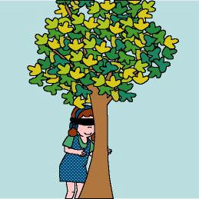

Adivina qué árbol es

Fomentamos

Cuidado
- Gusto por las actividades
en la naturaleza
- Observación
Desarrollo de la actividad

En el patio del colegio o en un parque cercano en el que hay árboles o en su defecto plantas que puedan ser exploradas por los niños, se colocan por parejas, uno de los niños con los ojos tapados y el otro hace de guía.

El niño que hace de guía realiza un recorrido por todo el espacio hasta el lugar donde hay un árbol o planta, con el niño que tiene los ojos tapados.

Una vez en el lugar, el niño que tiene los ojos tapados, explora el árbol con sus manos para intentar imaginarse cómo es. Cuando éste considere oportuno el niño que hace de guía vuelve a llevarlo al lugar de origen del recorrido. Cuando llega se destapa los ojos, observa los árboles o en su caso las plantas que hay y tendrá que indicar cuál ha estado explorando.

A continuación se intercambian los roles en la pareja de niños, de forma que todos identifiquen un árbol o una planta. Una vez identificado, los niños realizan un dibujo del árbol y lo colocan en un mural de la clase. A lo largo del curso los niños observan el árbol que habían dibujado y cuando éste sufre modificaciones vuelven a realizar un dibujo de éste y lo colocan al lado del anterior. De esta forma podrán ir comprobando las transformaciones que se producen en él en los distintos momentos del año.

